**[Opdracht GrootGroenPlus - Internationale vakbeurs voor de boomkwekerij](https://www.grootgroenplus.nl/)**

Groot Groen Plus  
Molenstraat 155  
4881 GD Zundert  
<https://www.grootgroenplus.nl/>

Begeleiders:   
Wim Ottema: 06 51619490  
Chris van Kempen: 06-41234341

Programma:  
Om 10.00 uur bij Asra plant.  
 Oude Tramweg, 2321 Hoogstraten, België  
Om 11.15 uur bij Damen boomkwekerij  
 De Bossenstraat 5, 4882 NL Zundert  
Om 12.15 lunchpauze (studenten nemen zelf eten en drinken mee)  
Om 13.00 uur Groot Groen Plus  
Om 15.00 uur naar busjes/huis  
Als je niet mee terug reist, afmelden bij Wim of Chris!

Beste Studenten,   
Welkom op GrootGroenPlus. Hierbij een drietal opdrachten om op de beurs uit te voeren. De Opdrachten sluiten aan bij de lessen die je op dit moment volgt. Voer de opdrachten uit in een volgorde naar keuze. Met andere woorden, start niet allemaal met dezelfde opdracht, want dan sta je elkaar in de weg, en dan ben je drukker met op elkaar wachten als met de opdracht. Is het ergens (te) druk, pak dan alvast de volgende opdracht.   
  
De opdracht is digitaal terug te vinden op wikiwijs 190250, onder het kopje Groot Groen.   
<https://maken.wikiwijs.nl/190250>   
Gebruik dit digitale formaat om de opdracht bij je docent in te leveren. De opdrachten mogen bij elkaar (digitaal) worden ingeleverd. Bewaar de opdracht, (sla hem dus op,) want deze opdracht wordt opgenomen in je dossier om aan tonen dat je voldoet aan de eisen IBS (Integrale Beroeps Situatie.)  
  
Het is dus belangrijk dat je je opdracht correct en op tijd inlevert. Inleveren, digitaal, per e-mail.  
De complete opdracht mailen naar: [c.van.kempen@yuverta.nl](mailto:c.van.kempen@yuverta.nl) voor 14 oktober.

**1. Opdracht Mechanisatie:**

Op de beurs staan een aantal bedrijven (zie lijst hieronder) die producent zijn van machines voor de boomkwekerij.  
Zoek 2 bedrijven op die voor jou interessante machines maken en vraag folders, ga in gesprek met de mensen in de stand om de volgende opdrachten te kunnen maken.  
  
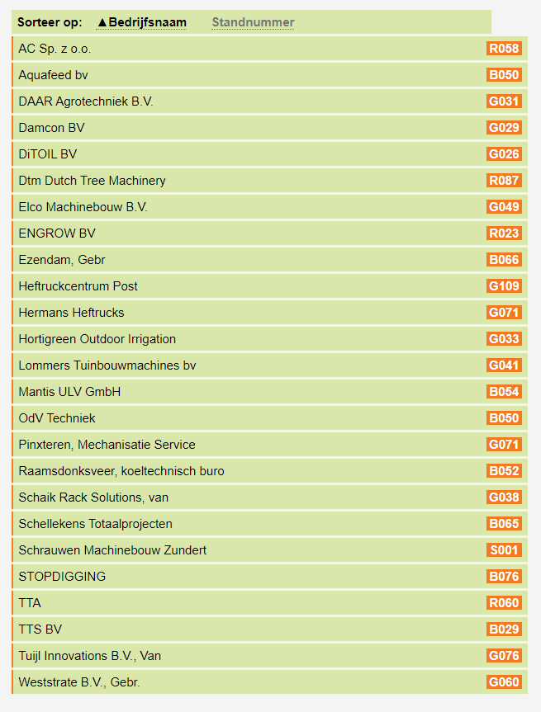

Opdracht:  
1. Beschrijf twee machines, hoe ze werken en ondersteun dit met foto’s.  
2. Welk onderhoud moet worden uitgevoerd aan de machines die je hebt gekozen?  
3. Beschrijf waarom deze machines voor jou interessant zijn.  
4. Besteed aandacht aan veiligheid in het verslag. Waar moet je op letten bij gebruik van deze machines?

**2. Opdracht Plantenkennis:**

Aan het begin van de beurs Groot Groen staan een aantal nieuwigheden. Dat zijn nieuwe planten die nieuw op de markt komen en nu voor het eerst op deze beurs worden getoond.

1. Kies 3 nieuwigheden uit en maak van elke plant een foto.

2. Beschrijf van elke nieuwigheid het volgende

- Wie is de eigenaar van deze nieuwe plant?

- Wat is de meerwaarde van deze nieuw plant ten opzichte van het bestaande sortiment?

- Heeft deze nieuwe plant toekomst denk je? Waarom wel of waarom niet?

**3. Opdracht persoonlijk leerdoel:**Lever de opdracht LOB apart in, deze wordt toegevoegd aan je LOB dossier.

Opdracht LOB  
Naam, klas, datum.

1. Waarvoor ga jij naar de beurs?
2. Wat vind jij interessant? Leg uit waarom
3. Wat wil je bezoeken op de beurs?
4. Waarom wil je dit bezoeken?
5. Wat wil je te weten komen?
6. Stel voor jezelf een persoonlijk leerdoel op. Beschrijf wat je te weten wilt komen. Hoe je dit gaat doen, wie, wat, waar, hoe. Tenslotte vermeld je het resultaat, is het gelukt en wat ben je dan te weten gekomen?

Voorbeeld

1. Wat heb je geleerd? Leg uit
2. Hoe heb je de beurs ervaren?

Veel succes en plezier op de beurs.  
Met vriendelijke groet,  
Wim en Chris